国际货协附件第3号《货物装载和加固的技术条件》
修改和补充事项
第1章
1.第9.23项。删除第3段，该项补充以下文本：
可以用支撑方木和止推方木（图34-1a、34-1б, 34-1в, 34-1д）组成围挡或只由止推方木和连接片（板）（图34-1г）构成围挡。
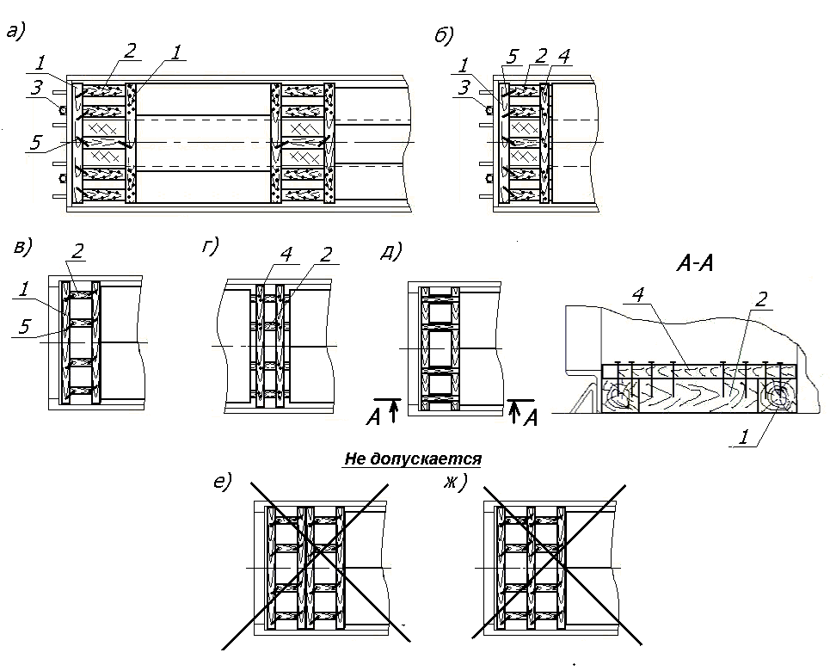

图34-1–围挡图例
а, б –在平车上，в, г, д, е, ж –在敞车上
1 –支撑方木；2 –止推方木；3 –端部支柱；
4 –连接片（板）；5 –扒钉
围挡的支撑方木和止推方木由钉子、直径不小于6mm的扒钉、厚度不小于25mm的连接片（板）及其他紧固件相连接。
位于平车地板木质垫层上的围挡，其方木按照本章第9.24项的规定用钉子固定。
位于地板金属垫层(图34-1а, 34-1б)上的方木用扒钉与相邻方木相固定。如果不能用钉子将与端板紧贴的方木钉进地板，也用扒钉将其与相邻方木固定。
敞车内围挡的支撑方木和止推方木通过扒钉或厚度不小于25mm的连接片（板）固定（图34-1в, 34-1г, 34-1д）。
平车上钉入平车地板的止推方木的长度（包括围挡上止推方木的长度）应不大于2500mm。
敞车内止推方木（以及不能固定在地板上的平车上的止推方木）的长度（包括围挡上止推方木的长度）应不大于1700mm”

第2章
第9项的名称表述如下：
“配备有不可拆卸设备的平车（13-401-23, 13-4012-23, 13-198-11, 13-9832, 13-9832-01型）上的木材的装载和加固”
第9.1项新增一段，表述如下：
“13-9832, 13-9832-01型平车是轴距为9720mm、带有端墙、12对支柱、连接边缘支柱和端墙之间的角梁、格纹板构成的地板垫层，专门用来运送长度为2.0-13.3米的圆形木材和锯材的平车：13-9832型平车在基本装载限界范围内装载，13-9832-01型平车在二级限界范围内装载。按照图81-84中的示意图装载木材。”

第3章
1. 第2.4.3项，在第一段第一句“无衬垫”一词后补充“或在衬垫上”。
2. 第4.1.6项，在 “垂直立柱”一词后补充“堆垛各层捆扎”
3. 第4.2.7项，在第一段第一句“滑轨”一词后补充“托盘、横木”。
4. 第4.2.8项，在第一段第一句“滑轨”一词后补充“托盘、横木”。5. 第4.2.9项，在第一段第一句“滑轨”一词后补充“托盘、横木”。
6. 第4.2.11项，在第一段第一句“滑轨”一词后补充“（托盘、横木）”。

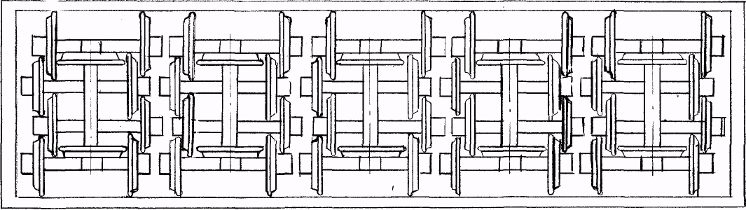
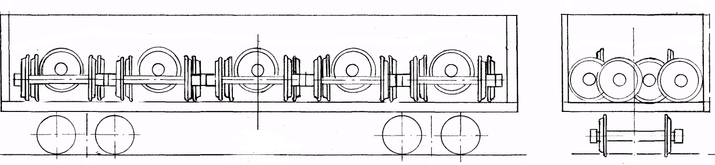

7. 第15.9项。第二段中的第五句话表述如下：
“用直径为6mm和长度不小于150mm的钉子钉入截面不小于100×100×2800mm的端部支撑方木，每个衬垫钉入两个钉子。
每个卷材用截面不小于100×100mm的横向支撑方木隔开防止纵向移动，针对以下情况，横向支撑方木的长度为：
针对紧挨着端部支撑方木的边缘卷材，横向支撑方木的长度不小于1200mm。
对于其他所有卷材，横向支撑方木的长度不小于卷材的直径。
将直径为6mm、长度不小于150mm的钉子钉入横向支撑方木，每个衬垫钉入两个钉子。
支撑方木利用截面不小于50×150mm的纵向方木固定。墙边衬垫安装有长度不小于500mm的方木。利用长度为120mm的钉子将固定用的方木钉入衬垫，每6个钉子钉入一块方木。”
8. 在第15.11项第一段第一句中，用“10-17吨”替换“12-17吨”。
9. 在第15.32项第九段第一句中，“数量”后补充“5”。
10. 在第15.32项中将图330替换成新图：
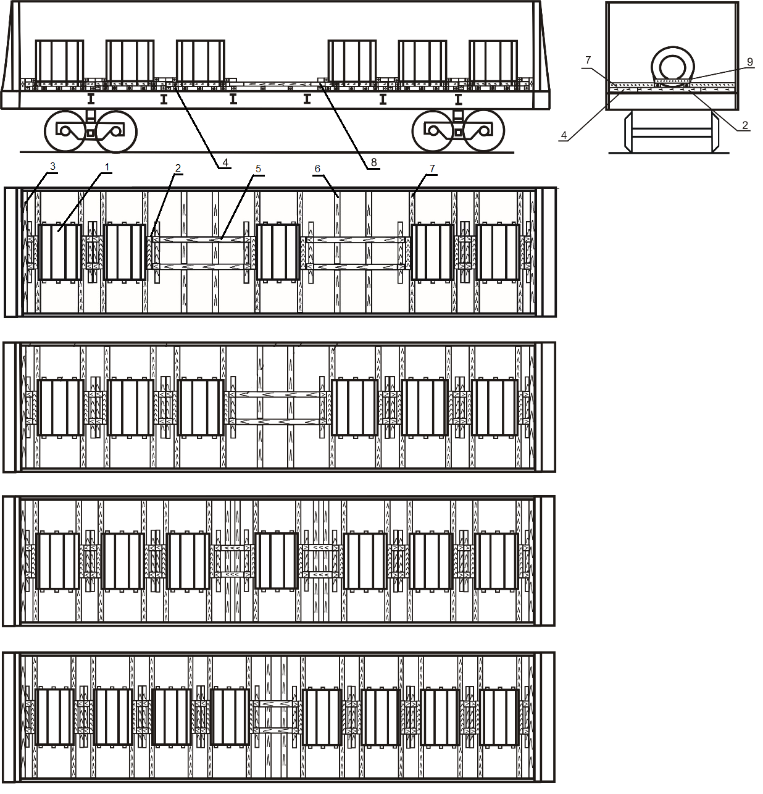
第7章
删除第5项备注“*不适用于发往波兰共和国的运输”，并把“*”从该项名称中删除。

第9章
本章新增第8项，表述如下：
8 使用13-2114-11型平车以120公里以内时速运送
集装箱时的装载和加固

8.1平车装有用于加固集装箱的固定座，固定座带有半自动式固定装置，可以防止集装箱在垂直方向发生位移（图91）。每一集装箱均加固在四个固定座上。应将用于加固的固定座调至工作状态（图91б），为此需进行下列操作：沿锁轴拉动处于位置2非工作状态的手柄（图91a），将其调至“开启”状态，并沿锁轴推动至固定状态。
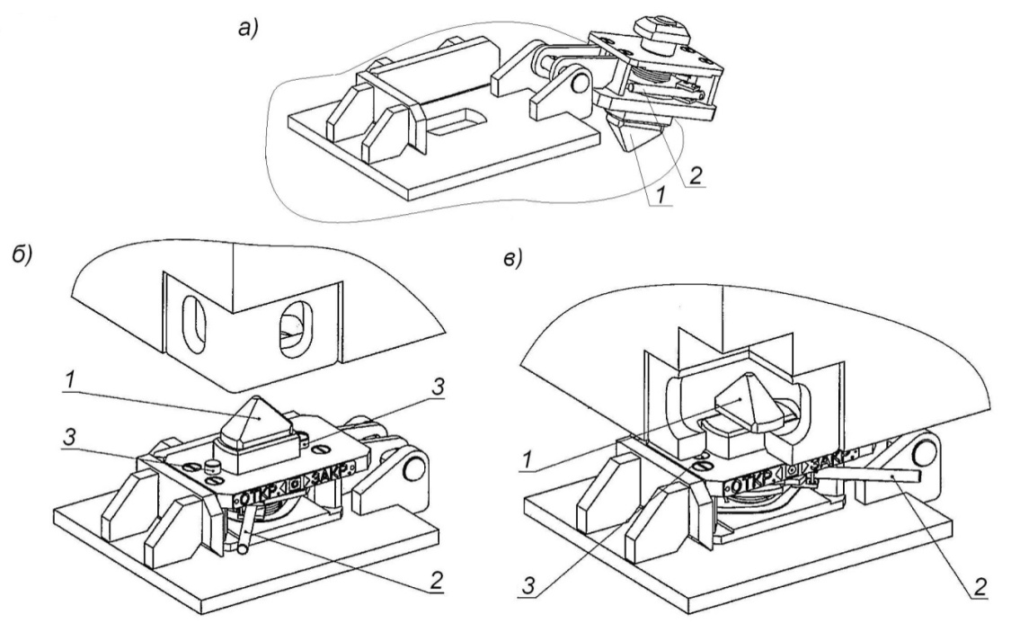

图91—用于加固集装箱的固定座
а—处于非工作状态的固定座
б—处于“开启”工作状态的固定座
в—处于“锁紧”工作状态的固定座
1—旋转锁头 2—手柄 3—锁销
装载集装箱后，集装箱角件下压位置3的锁销，位置1的旋转锁头自动旋转90度，位置2的手柄转动至“锁紧”状态（图91в）。
为卸下集装箱，应将手柄往“开启”状态转动至完全咬合，从而将固定座调至“开启”状态。
8.2 可在平车上装载的集装箱总重不应超过30.48吨（含30.38吨）。
8.3 应按照图9a中的示意图对20英尺长集装箱进行装载。按照第2.1.5项条款使用表3搭配集装箱。
8.4 沿平车横对称面对称装载30英尺长的集装箱。
8.5 按照图9в和图18a中的示意图相应地对长度为40英尺和45英尺的集装箱进行装载。

4. 冷藏车、保温车、冷藏车改装车辆（保温隔热车和带保温车体的棚车）内货物的装载加固特点

4.1 根据GOST22235国际标准，在有垫仓板的车辆上进行装卸作业时，仅允许装载机在车辆的垫仓板上作业。同时，载货的装载机车轮产生的荷载不应超过15千牛顿（1.5吨力）。在荷载大于12千牛顿（1.2吨力）且小于15千牛顿（1.5吨力）时，在装载机的运行路线上应铺设厚度不小于3mm的金属板。
4.2应对货物进行处理，以避免其损坏车辆端墙和侧墙的衬里、隔热层。
4.3 安装加固材料时，钉子和其他加固材料不能损坏车体隔热层。
4.4 装车前，位于车辆货位角落的排水管的盖子应处于关闭状态。
4.5 在冷藏车装载易腐货物时，如车辆侧墙和端墙有纵梁或波纹板，则货物应紧贴纵梁或波纹板，如无纵梁或波纹板，且货物运送时要遵守一定的温度条件和/或通风条件，则货物与端墙和侧墙之间应有4-5cm的距离。
4.6 在将货物装载到冷藏车上时，货物和车顶之间应留有不小于500mm的间隙。如车辆中有风道和悬挂挂钩的轨道梁，则其与货物的距离应不小于200mm。
4.7 装载到车门相对处的货物，必要时也进行加固，以避免货物倒塌到车门上。
4.8 对于装有垫仓板的保温车，应直接将货物装载到垫仓板上。
对于由冷藏车改装并拆掉垫仓板的车辆，将货物装载到车地板或衬垫（空托盘）上。
4.9 对于装在箱内的货物，如在运送过程中无需对所有货件进行气流通风，应按照本章第3.1.1项的要求，将其紧密的码垛到车辆上。
4.10 对于装在箱内，且在运送过程中须对所有货件进行气流通风的货物（例如果蔬产品），应按照图39的方法装载到车辆上。
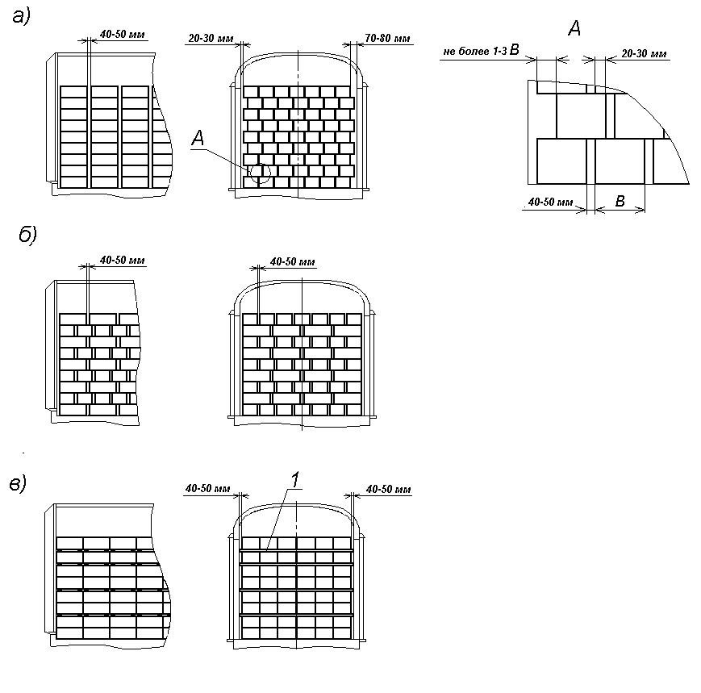

图39——所有货件都需进行气流通风时箱内货物的装载办法
a——棋盘式排列
б——交叉式排列
в——纵向排列
1——衬垫
方法1——棋盘式排列（图39a），奇数层箱子的长边沿车辆纵向装载，箱子间的间隙为40-50mm，与车辆一边侧墙的距离为70-80mm，与另一边侧墙的距离为20-30mm。偶数层的箱子也按同样的办法装载，同时应盖住下面奇数层箱子间横向的间隙，且偶数层箱子末端压在下面奇数层箱子上的部分不应小于20-30mm。边缘的箱子悬空突出的部分不应超过箱子宽度的三分之一。
方法2——交叉式排列（图39б），奇数层箱子的长边沿车辆纵向装载，偶数层箱子的长边沿车辆横向排列，且箱子之间的间隙为40-50mm。车辆如无波纹板和纵梁，箱垛和车辆侧墙间的间隙应为40-50mm，相邻层的箱子应互相遮盖。奇数层箱子之间应有沿车辆纵向的风道，而沿偶数层箱子之间应有沿车辆横向的风道。
方法3——纵向排列（图39в），箱子沿车辆纵向排列时，箱子互相密贴且紧贴端板装载，箱子沿车辆横向排列时，箱子之间，以及箱子与车辆侧墙之间的间隙为40-50mm。每隔一层或两层箱子安装厚度为20-30mm的衬垫，其长度等同于车辆车体宽度。下面每层箱子装载到下层箱子上面。
4.11 箱式托盘和纸板箱在车辆内紧密码垛，不采用衬垫。允许将纸板箱装载到车辆垫仓板的托盘上。同时，箱式托盘的长边沿车辆纵向装载且互相密贴，同时与车辆侧墙密贴，以便下层箱式托盘的立柱（端头）插入上层箱式托盘留出的间隙。
顶层相邻箱式托盘的立柱须连接起来。
如箱垛和车辆侧墙间的间隙之和不超过150mm，横排装载的箱子应与车辆两边的侧墙交替靠近，容许有一两纵列箱式托盘是以长边沿车辆横向装载。
4.12 为避免货物包装袋滑动或对包装袋造成损坏，对于使用热收缩膜的包装袋，允许在两层包装袋之间安装由纸板或其他衬垫材料制成的衬垫。
4.13 按照本章第3.1.3-3.1.6项的规定，对箱型容器（箱子、箱式托盘、盒子）和包装袋内的货物进行加固。
4.14 按照本章第3.2项的规定，对桶和圆筒内的货物进行装载和加固。在将桶滚装到有垫仓板车辆的垫仓板时，应沿滚装桶的路径铺设防护板，并且应至少沿两块防护板进行滚装。在装载桶装的盐渍鱼类货物时，应在垫仓板或车地板上铺设纸板或其他包装材料，并撒上厚度不小于10cm的锯末。
4.15 运送没有包装的冷冻胴体、半胴体、四分之一胴体时，将其紧密的码垛到保温车中，并在垫仓板铺纸，侧墙和端墙用纸覆盖至货物同等高度。垫仓板和侧墙、端墙间的间隙不铺纸。
装载四分之一胴体时，从车辆端墙开始装载。在第一层靠近端墙的位置装载前颈肉，且其外皮一层应靠近垫仓板，第二层装载后颈肉，第三层在靠近车门相对空间的位置装载前颈肉，以此类推。在车门相对处，从与装货门相对的门开始，沿车辆纵向装载颈肉。
羊和猪胴体沿车辆纵向成列装载至车门相对处，在车门相对处横向进行装载。
4.16 冷鲜肉和冷冻肉使用有悬挂挂钩轨道梁的冷藏车运送，货物应处于悬挂状态，胴体、半胴体和四分之一胴体相互间不接触，也不与车底板和端墙、侧墙接触。
4.17 在装载制作糕点、面包，以及烹饪所用的人造奶油和油脂时，应在垫仓板或车地板上铺设纸板。
4.18 按照本章第3.6项的规定，将袋子、网袋内的货物和捆装、叠装货物装载到车上，允许将袋子和网袋内的货物垂直摆放。

